附件1
西北工业大学网络教育学院
部分公共基础课统考报名流程
根据教育部教职成厅函【2022】6号文件通知精神，学院在11月27日--29日组织一次统考工作，请各学习中心高度重视，安排专人做好报名工作并通知到每一位学生。
一、报名时间 2022年11月18日9：00—19日：22：00两天
二、考试对象
2021秋及以前在籍的专升本、高起本统考课程未过的学生。
三、报名方式
1.自建学习中心和知金体系学习中心的相关学生，通过学院教学教务平台进行预约报名。
2.奥鹏体系相关学生通过奥鹏管理平台上由奥鹏组织完成，在11月22日16：00前将约考数据上报学院考务管理组。
四、自建和知金学习中心学生的报名方法
（一）学习中心代替学生报名
学习中心必须通知到每一个涉考学生。
1.通过http://www.nwpunec.net/登录学院网站首页。
2.选择教学教务平台——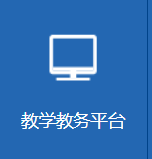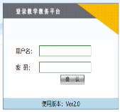
3.在“选课操作管理”栏下，选择“对一个专业批量选课”。
4.进行考场上报并分配考场。
（二）学生本人报名
1.通过http://www.nwpunec.net/登录学院网站首页。
2.选择教学教务平台——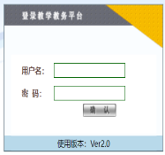
3.点击“选课平台”选择需要考试的课程。
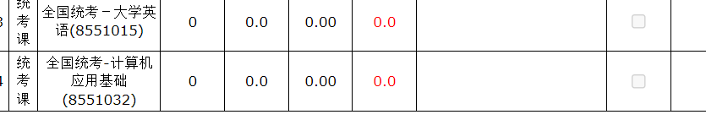
4.学习中心进行考场分配。
- 考试的课程
1.专升本学生
- 《全国统考--大学英语》
- 《全国统考--计算机应用基础》
2.高中起点本科学生
- 《 全国统考--大学英语》
- 《全国统考--计算机应用基础》
- 《全国统考--大学语文》或《全国统考--高等数学》

西北工业大学网络教育学院
2022年11月17日

